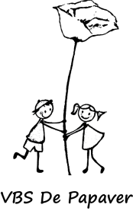 **Het leven zoals het is**

**HET VIJFDE LEERJAAR**

**Vbs De Papaver Adegem**

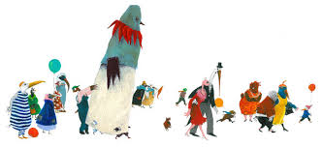

**EEN GELUKSVOGEL**

**Word je**

**Als je leert vliegen**

**Met de vleugels**

**Die je hebt.**

**Of krijgt**

**Afspraken**

Dit overzichtje staat naast alle afspraken en regels die in het schoolreglement aangegeven zijn. Lees dat zeker ook nog eens door. Om goed te kunnen samenleven en leren, is het belangrijk dat iedereen zijn best doet om zich hieraan te houden.

We maken ook in de klas nog enkele sociale afspraken om respectvol en veilig met elkaar te kunnen omgaan.

**COMMUNICATIE**

We vinden het heel belangrijk dat we samen aan het opvoedingsproject van uw kind kunnen werken. Heeft u een vraag of zorg, spreek ons dan aan! We zijn voldoende aanwezig en maken graag tijd voor u. Let wel, lestijd gaat naar de kinderen. Als het kan maak per mail een afspraak, dan zoeken we een moment dat er zeker tijd is.

Mail ons!

5A Isabelle Verstraete [l5a@depapaver.be](mailto:l5a@depapaver.be)

5B Petra Verbeke [l5b@depapaver.be](mailto:l5b@depapaver.be)

**Op tijd**

Kom op tijd. We landen vanaf dit schooljaar zacht. Je kan vanaf 8.15 u terecht in de klas om rustig te starten. Om 8.30u stipt beginnen we de klasactiviteiten! Een enkele keer laatkomen is niet erg, maak er geen gewoonte van!

Kom anderzijds niet te vroeg. Soms staan er al voor 8.00u kinderen aan het hek. Die sturen we naar de opvang.

Handen wassen is een belangrijk deel van het veiligheidsplan. Hou je aan de richtlijnen!

Graag een mailtje als uw kind niet op school kan zijn of tijdens de lesuren de school moet verlaten.

**HUISWERK … leren leren**

In de agenda staan de meeste lessen en taken al gedrukt. Soms is eens een handgeschreven aanvulling nodig.

Vanaf januari schrijven de kinderen over.

We zullen in de klas de planning begeleiden. Leren leren is een stevig onderdeel van het onderwijs in het vijfde leerjaar. Huistaken worden ingeschreven op de dag dat ze ingediend moeten worden, toetsen op de dag dat ze afgenomen worden. Meebrengtaken ook op de dag dat de spullen nodig zijn.

We vragen om minstens WEKELIJKS te ONDERTEKENEN. De leerling biedt de agenda aan. Graag even tijd maken om de komende week te overlopen.

Wij vragen voor elke toets een voorbereiding. Voor spelling en Frans zal dat werk van verschillende dagen zijn, omdat we op herhaling rekenen. Graag schrijvend oefenen in een schrift (groot/klein naar eigen behoefte) zodat alle werk een beetje samen zit. Zo kunnen we altijd terugschakelen naar vorig werk. Wat mondeling geoefend wordt, noteert het kind erbij en dit wordt door de ouder ondertekend.

Het is belangrijk zeker spelling en Frans voldoende te schrijven. Dit kan ook typend zijn.

Als een taak niet gemaakt wordt dan krijgen kinderen een beetje ruimte. Als dit een gewoonte wordt dan zoeken we oplossingen.

Als toetsen niet voorbereid werden, dan moeten kinderen dit achteraf toch nog doen. Minder nuttig, dus beter om in de juiste volgorde te werken.

**Materiaal**

Leren in het basisonderwijs is in principe kosteloos. Wij voorzien een aanbod basismateriaal. Werkboeken, schriften, papier, schrijf-, teken- en meetmateriaal is voorhanden per kind. Materiaal dat moedwillig of door spel dat niet bij de les hoort gebroken wordt, vragen wij zelf te vervangen.

We willen vragen om enkele spullen zelf te voorzien:

* Een stevige postmap
* Eigen potloden en stiften
* Inkt voor een eigen pen. Wij voorzien korte inktbuisjes en vullingen voor een Schneiderpen.
* Een eigen schaar of passer mag. De passers in de klas hebben geen hulpwieltje om vast te zetten.
* Een doos tissues. We zetten die dan om beurt op de kast zodat alle snotneuzen en kleine ongelukjes weggepoetst kunnen worden. Bij stevige verkoudheid wel zelf papieren zakdoekjes meebrengen.
* Een nieuwe schneiderpen kan aangevraagd worden via de agenda. Deze wordt op de schoolrekening aangerekend. Een eigen pen kan ook. Graag lekvrij.

Eigen spullen mogen binnen de regels van het schoolreglement. Deze worden op eigen verantwoordelijkheid meegebracht. Extra’s blijven in de schooltas. Geen prulletjes om aan te prutsen!!

TURNSHIRT

Een nieuw turnshirt wordt aangevraagd via de agenda. We rekenen dit dan aan bij de volgende schoolrekening.

**VAKKEN in de vijfde klas.**

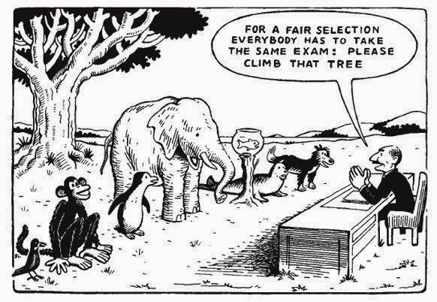

We proberen elk kind op zijn/haar niveau te begeleiden en uit te dagen, uitgaande van sterktes en zorg dragend voor wat minder goed gaat.

**TAAL**

Methode: Verrekijker en Verrekijker spelling

De lessen zijn opgedeeld in de deelgebieden van taal: spreken en luisteren, begrijpend lezen, taalbeschouwing, stellen. Doorheen het jaar zijn er acht kijkers. Per kijker worden twee toetsen afgenomen. Om te studeren kan het Taalwijzertje ondersteunen. De kinderen leren hierin opzoeken en kunnen bij voorbereidingen de theorie hierin terugvinden.

Spelling komt in aparte werkboeken aan bod. We starten met kortere lessen, ongeveer vier keer per week. De kinderen hebben ook hiervoor een hulpje: Het Loepje. Studeren van spelling gebeurt schrijvend. We hebben hiervoor een schriftje met lijntjes voorzien.

**LEESPROMOTIE** 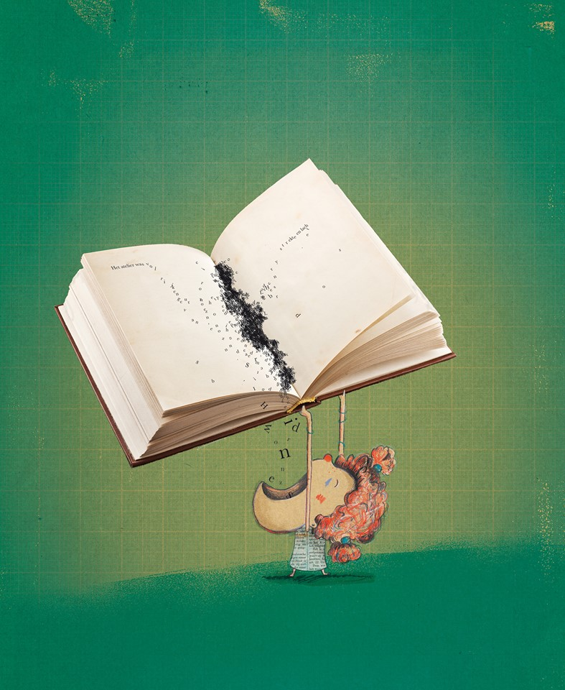

We lezen elke dag een kwartier. Deze tijd wordt eens van elk vak afgesnoept. Op dit moment wordt er in stilte gelezen.

Daarnaast zijn er ook veel andere activiteiten die de ‘goesting’ in lezen ondersteunen: boekendate, boekendans, boekenbabbel, leesbingo, leesportfolio, de Kinderjury Vlaanderen voor de leesbeesten, de leerkracht die voorleest, voorleesweek, gedichtendag in de poëzieweek, de jeudboekenmaand,...

Er is in de klas een ruim aanbod, maar ook boeken van thuis mogen in de klas.

Als een kind jarig is, mag het kiezen wat de leerkracht voorleest. Diezelfde dag of op een gepast moment in dezelfde week.

**WISKUNDE**

Methode: Reken Maar

De lessen zijn opgedeeld in de domeinen: getallenkennis (rood), bewerkingen (blauw), metend rekenen (groen)en meetkunde (paars). Toepassingen komen niet meer in aparte lessen, maar zitten in de lessen opgenomen.

Elk blok begint met een instaples. Hier activeren we op speelse wijze de voorkennis, nodig om de komende lessen goed te laten aansluiten op wat de leerlingen al kunnen.

We starten het schooljaar met stevige herhaling van ‘gekende’ leerstof. We kunnen al gauw de kinderen opdelen in vier grote sporen. Deze zorgen ervoor dat elk kind op zijn of haar niveau uitgedaagd blijft. Deze opdeling is niet vast en kan gewijzigd worden indien nodig.

* Trekkers: dit zijn de instructieonafhankelijke leerlingen. Zij kunnen met een korte uitleg zelfstandig aan het werk. Gaandeweg schrappen we makkelijke oefeningen en bieden we uitdagingen aan.
* Klimmers: dit zijn de instructiegevoelige leerlingen. Zij krijgen een goede, uitgebreide instructie, maar kunnen dan met een beperkte ondersteuning aan het werk.
* Stappers: dit zijn de instructieafhankelijke leerlingen. Zij krijgen na de uitgebreide instructie samen met de klimmers, nog eens herhaalde instructie en zullen daarna stapsgewijs de oefeningen aanvangen. Als dit goed lukt, kunnen ze soms ook zelfstandig aan de slag. Ze worden hierin wel heel kort opgevolgd. Vaak houden we ons in deze groep strikt aan de basisleerstof. Kinderen die zich voorbereiden op een secundaire loopbaan B sluiten ook bij deze groep aan of krijgen een aanbod in het vierde spoor.
* Het vierde spoor: dit zijn de kinderen die een eigen programma volgen. Soms sluit dit aan bij de les in de klas, soms gaan deze kinderen aan de slag met ander werk. Zij worden hierin ook begeleid door de zorgleerkracht en de zorgcoördinator. Kinderen krijgen dit aanbod na overleg met de ouders.

Alle groepen worden geëvalueerd en krijgen aansluitend remediëring (d.i. bijsturend) of verrijking. Dit kan per vakonderdeel of zelfs item verschillend zijn.

We starten dit schooljaar met de niveaus binnen de klas. Het kan dat we later klasoverschrijdend gaan organiseren. Dan brengen we jullie daar zeker van op de hoogte.

LEERSTOF WISKUNDE

Verdere uitbreiding van getallenkennis en bewerkingen tot 10 000 000 en kommagetallen tot een duizendste. We blijven hier op dezelfde technieken terugvallen.

Helemaal nieuw is het procent.

Metend rekenen krijgt de uitdaging van oppervlakteberekening erbij.

Meetkunde

Voor een goed overzicht en de juiste verwoording kunnen leerlingen en ouders hier terugvallen op het onthoudboekje: de Rekenwijzer. We oefenen in de klas hoe we hierin kunnen opzoeken. Op Bingel op het Eiland zijn ook alle instructiefilmpjes terug te vinden, die herhaald bekeken kunnen worden. We zetten op Bingel ook taken klaar. Soms ter voorbereiding van een toets (ook instructiefilmpjes), soms als oefenmateriaal en na een toets ook het remediërings- of uitbreidingsmateriaal. In de agenda staat er of het moet of mag.

Huiswerk wiskunde is vaak studeerwerk of een taak (ook op Bingel).

De toetsen worden steeds uitgesplitst: getallenkennis en bewerkingen samen en daarna meetkunde en metend rekenen. Op het einde van elk blok staat er een overzichtje. Hierop kan uw kind met fluo aanduiden: groen als het wel lukt, oranje als het nog moeite kost. De herhalingsoefeningen worden als huistaak gemaakt. De dag dat ze klaar moeten zijn wordt dan overlopen, extra leerstof gegeven, nog een zetje gegeven waar nodig. Deze taken zijn eigenlijk al een groot deel van het studeerwerk. Verder kunnen ook de oefeningen die nog niet ingevuld werden dienen als oefenmateriaal. Graag invullen in een andere kleur (potlood of balpen ngl.)

**FRANS**

Voor de meeste kinderen is dit een nieuwe uitdaging.

Methode: Quartier Etoile.

Met een aantrekkelijk werkschrift en audio en audiovisueel aanbod gaan we stapsgewijs deze nieuwe taal verkennen. Belangrijk is hier het bijhouden en studeren van de leerstof. We helpen hierbij door zowat wekelijks een toets te plannen. Telkens een lesje behapbare leerstof. We geven dan in de agenda de Planète en de les aan bijv. Pl 1 les 3. Belangrijk om niet enkel de kadertjes goed vanbuiten te leren, maar ook oefeningen te maken en samen de spreekoefeningen te herhalen.

Na elke Planète is er dan ook een ‘grote toets’. Hier worden ook mondelinge proefjes genomen. Dit lukt meestal heel goed.

We geven eerstdaags een stappenplannetje mee om op de website van Quartier Etoile te geraken. Hierop vinden jullie de fragmenten en oefenlijsten terug per Planète. We zullen dit ook met de kinderen eens verkennen.

Even heel duidelijk aangeven dat een taal leren niet altijd even soepel lukt. Sommige toetsen zijn wat moeilijker, soms is de leerstof eens verkeerd ingeschat, soms is er een verkeerde les gestudeerd…. Dit hoort allemaal bij het proces. Een slecht cijfer is natuurlijk jammer, maar slechts een moment. We zoeken samen hoe dit komt en kunnen verder bijsturen en komen er zo wel.

**WERO**

We brengen thema’s die aansluiten op de leefwereld van de kinderen. We beginnen met ‘’De zaalwachters van museum W) waar we proberen te vatten hoe geschiedenis ontstaat en hoe we dit in Europa indelen. Gedurende de rest van het jaar gebruiken we dan de tijdband om te situeren.

Het vijfde leerjaar is lid van de Klimaatbende. We hebben doorheen het jaar verschillende activiteiten, al dan niet met alle Maldegemse scholen samen. Door de coronamaatregelen ziet dit er dit jaar misschien nog wel anders uit. We houden jullie op de hoogte. Er past ook een uitstap in dit verhaal, maar door de coronamaatregelen is niet duidelijk of dit zal lukken.

Andere onderwerpen worden in overleg met de kinderen gekozen. We hebben vooral oog voor vaardigheden en willen de kinderen activeren in hun ontdekking van de wereld.

SOCIALE VAARDIGHEDEN 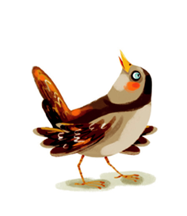

“je bent goud waard”

Vanuit dit jaarthema op school gaan we ook in de klas tijd en aandacht besteden aan het welbevinden. Van daaruit werken we dan ook aan omgaan met elkaar. Doorheen het jaar wordt er ook op schoolniveau aandacht hiervoor gevraagd. Goldy heeft al heel fijne plannetjes.

GOTD



Grej of the day = Ding van de dag.

Deze relatief nieuwe werkvorm, uit Zweden afkomstig, betrekt ook ‘de thuisploeg’. We doen dit elke week!

* Op dinsdag geven we een raadsel in de vorm van een zin of woord. Dit wordt genoteerd in het GOTD-boekje. We hebben drie categorieën.
* Thuis gaan jullie samen op zoek naar de oplossing. Graag samen zoeken. Als dit moeilijk lukt kan natuurlijk eens een volwassen wijsheid helpen. Maar eerst zoeken… Soms lukt dit niet. Maar dan willen wij wel weten welke inspanningen gedaan werden.
* Op donderdag komen de kinderen met de oplossing terug. We vragen en vertellen, waarna de leerkracht een microles over het onderwerp geeft. We noteren het geleerde in ons boekje. Een foto wordt aan de kaart van België, Europa of de wereld gekoppeld en als dit kan ook aan de tijdsband gelinkt. Zo krijgen we een echt “weetjesweb”
* Het belangrijkste deel: De leerling moet thuis aan minstens iedereen die mee zocht en liefst nog veel meer mensen, vertellen wat geleerd werd over het onderwerp.

ACTUA

We zijn in het vijfde leerjaar erg geïnteresseerd in wat er in onze omgeving maar ook in de wijdere wereld gebeurt. We kijken regelmatig naar Karrewiet. Op Kahoot worden leuke quizjes gemaakt . Door dagelijks naar Karrewiet te kijken maak je natuurlijk meer kans op succes. Karrewiet kan ook op internet bekeken worden. We kijken ook regelmatig samen naar het overzicht van de week.

We bestellen kranten in de klas. Een week lang krijgen we dan van verschillende kranten meerdere exemplaren. Bij verschillende activiteiten gebruiken en verkennen we het nieuws.

Grote gebeurtenissen komen natuurlijk meteen aan bod. Indrukwekkende beelden worden besproken en begeleid.

SCHOOLREIS

De schoolreis is nog in voorbereiding. We laten datum en bestemming weten zodra we daarmee klaar zijn.

De details van deze uitstap zullen we in het voorjaar 2021 doorgeven. We nodigen jullie dan uit voor een infoavond of zoomsessie.

We starten wel in november met een spaarsysteem. Maandelijks rekenen we 20 euro aan. Als uw kind toch niet meegaat of de uitstap wordt geannuleerd, wordt dit bedrag natuurlijk teruggegeven.

**LICHAMELIJKE OPVOEDING**

We starten dit jaar met twee uurtjes gym per week.

L5A turnt op dinsdag om 9.20u u en op donderdagnamiddag wisselend om 13.15u of 14.30u

L5B turnt op dinsdag om 8.30u en donderdagnamiddag wisselend om 13.15u of 14.30u

Het laatste trimester wordt gym op maandag vervangen door zwemles. We vertrekken dan wel om 8.20u naar het zwembad!!

Graag een briefje als turn- of zwemles niet mee gevolgd mag worden. Moedig uw kind aan, sporten is belangrijk in de ontwikkeling!

Ook in de klas is er aandacht voor de motorische ontwikkeling en vaardigheden van uw kind.

**MUZISCHE OPVOEDING**



We pakken deze lessen toch wat anders aan dan vroeger. We maken veel meer ruimte voor beleven en experimenteren. We werken niet meer resultaatgericht.

Ook zal er beduidend meer tijd zijn voor muziek, dans en drama. Beeldopvoeding neemt door organisatie meer tijd in, maar we streven toch naar evenwicht.

We proberen deze activiteiten te laten aansluiten op actualiteit en andere lessen.

We proberen ook de interesse en talenten van onze leerlingen ruim aan bod te laten komen.